CHAT / CHATON
Questionnaire préalable à une adoption

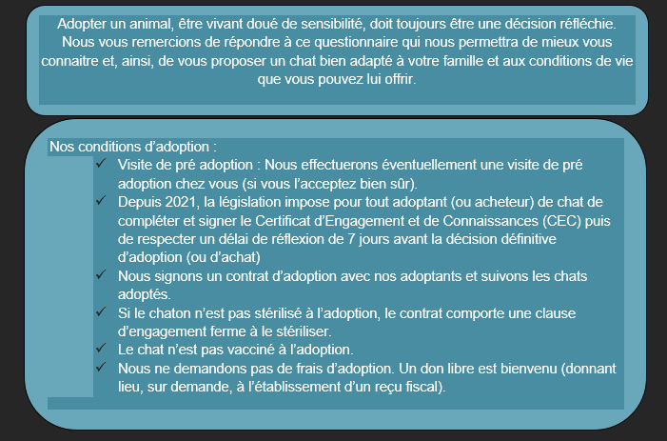

Nom du chat qui vous intéresse (si réponse à une annonce) :

Sinon, décrivez en quelques mots le chat de vos rêves  :

Questionnaire :

- Vous

Nom et Prénom :

Adresse postale :
Ville :

Adresse mail :

Téléphone :

Votre profession :

Le cas échéant, la profession de votre conjoint(e) :

Votre âge :

- Votre famille

De combien de personnes se compose votre famille :

Avez-vous des enfants :

Si oui, combien :

Merci d’indiquer leur(s) âge(s) :

Souhaitez-vous nous donner d’autres précisions sur votre famille :

- Votre habitation

Vous vivez :

En appartement / En maison :

Si appartement : Surface (en m2) :
Etage :
Terrasse/Balcon :
Si oui, sécurisé(e) :

Si maison : Surface (m2) :

L'animal aura t'il accès à l'extérieur :

- Vos animaux

Avez-vous déjà un animal (ou plusieurs) dans votre foyer ?

Si oui, précisez, pour chacun son espèce et s’il est identifié, stérilisé, vacciné
-
-
-
-

Avez-vous déjà eu un animal par le passé ?
Si oui, précisez :

Souhaitez-vous nous donner d’autres précisions sur vos animaux :

-

- Votre motivation

En quelques mots, pouvez-vous nous expliquer vos motivations pour adopter un chat ?

MERCI ET A TRES BIENTOT !

A retourner par mail à descrinsetdesliens@gmail.com

